Факультативное занятие в 5 классе

Тема: Составление рассказа по теме «Волшебница зима»

Цель: учить составлять рассказ, выделять главную мысль, подчинять текст раскрытию темы, соблюдать связь предложений в тексте; разввивать образное представление, расширять словарный запас;

коррекция мышления, речи;

воспитание любви к природе, чувства прекрасного.

Наглядность: иллюстрации зимней природы, загадки, отрывки стихотворений о зиме, костюм зимы, музыка Вивальди «Зима»

Словарь: чародейка, жемчуга, алмазы, хрусталь, бахрома

План занятия:

1. Организационный момент: внешний вид учащихся , рапорт.
2. Речевая разминка:  
   Заголовок-окошко для взгляда вперёд,  
   Посмотри и подумай: что тебя ждёт.  
   Заголовок- это не просто слова:

Эти слова всему голова.

Прочитать слова хором и затем объяснить значение высказывания.

III. Определение темы рассказа:

Отгадайте загадку

Снег на полях,

Лёд на водах,

Вьюга гуляет.

Когда это бывает?

Назовите признаки зимы. Если бы мы составляли рассказ просто о зиме . то перечислили бы признаки зимы и всё, а мы будем составлять рассказ о зиме как о живом существе , которое делает чудеса. Отгадайте загадку и скажите , как можно назвать зиму?

Кто угадай-ка

Седая хозяйка?

Тряхнёт перинки-

Над миром пушинки.

Мы назовём наш рассказ «Волшебница зима».

IV. Составление плана и отбор лексического материала:

1. Появление зимы.

Для раскрытия этой темы нам необходимо представить зиму в образе волшебницы.

Как бы вы её представили?

(Ученица в костюме Зимы появляется в классе. Дети описывают костюм и объясняют его значение). Представьте , на чём может появиться Волшебница зима? (белых санях, снеж­ном облаке и т.д.)

2. Волшебство зимы.

Необходимо представить каким образом совершала чудеса Волшебница зима. Чётко разделяется последовательность выполнения чудес на полях, в лесу, на реке. Для наг­лядного представления рассматриваются цветные фото зимнего пейзажа, где деревья стоят неподвижные и красивые. Предлагается детям прослушать запись музыки Ви­вальди «Зима» и представить как зима украшала всё вокруг.

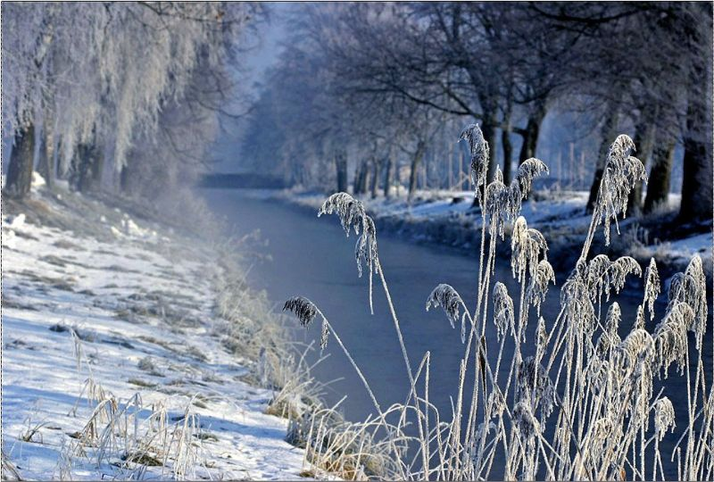

Беседа по фото:

1. Как выглядят поля? С чем можно сравнить снег?

Пришла, рассыпалась, клоками

Повисла на суках дубов. Легла

Волнистыми коврами

Среди полей, вокруг холмов.

А.С.Пушкин

Дети подчёркивают нужные слова и дополняют своими примерами.

2. Как выглядят деревья ? В чём красота , с чем можно сравнить?  
Не колючий , светло-синий

По ветвям развесил иней,

Погляди хоть ты!

Словно кто-то староватый

Свежей белой пухлой ватой

Все убрал кусты.

А. Фет

На что похож иней? ( на бахрому, жемчуга, алмазы) На какую одежду похож снег на елях, на пнях? ( меховые шубы, шапки)

3. Что произошло с водой на реке? С чем можно сравнить лёд на реке? (хрустальный  
мост)

3. Вывод

Чародейкою Зимою

Околдован лес стоит —

И под снежной бахромою

Неподвижною, немою,

Чудной жизнью он блестит.

Ф. Тютчев

Какое чувство возникает глядя на заснеженный лес? После совершения таких чудес до-вольна ли осталась Волшебница зима своей работой?

V. Составление рассказа устно по плану с использованием опорных слов.

*Волшебница зима.*

*Прилетела Волшебница зима на снежных облаках и стала творить чудеса.*

*Махнула она левым рукавом и покрыла поляны белоснежным покрывалом. Махнула она правым рукавом и разукрасила деревья жемчугами и алмазами. Елям подарила тёплые шубы, а пням меховые шапки. На реке построила хрустальный мост.*

*Разукрасила , заколдовала всё вокруг и осталась собой довольна.*

VI. Запись рассказа

Предварительно повторяются правила оформления частей текста с красной строки, разгра-ничение предложений знаками препинания, применение орфографических правил.

VII. Подведение итогов.  
Зачитывание лучших сочинений.